2017第五屆 勤美EVERYDAY ART 學生藝術商店 平面作品徵件簡章

一、關於EVERYDAY ART學生藝術商店
EVERYDAY ART學生藝術商店（簡稱EDA）為勤美集團從2013年起，開始推廣的學生藝術作品展售平台，每年持續網羅台灣各大專院校藝術設計學院學生作品，目的為成立台灣學生藝術家作品資料庫。 期待在推進及支持學生持續創作外，更推廣藝術進入生活的經驗，開啟大眾第一次購買藝術品的機會。 EDA目前在勤美集團內共有兩固定展售空間：勤美 誠品綠園道（暑假期間）、真書軒（常設展）。

EDA × 勤美 誠品綠園道：大規模暑期限定學生畫作商店
勤美 誠品綠園道為台中首屈一指的文創商場，EDA每年聚集台灣藝術相關學院學生的創作能量，在暑假期間大規模展售，為EDA發源基地。 此場地以藝術作品竄進商場為概念，讓民眾在逛街的同時，無意間也踏進展售空間，自由自在的挑選自己喜歡的作品。展場亦有藝術互動拍照區、藝術生活示範區等藝術教育推廣活動。客層多為喜歡藝術設計之25歲以上民眾，每年皆高達75%之參展學生將作品售出。

EDA × 真書軒：常設性藝術生活示範區實踐場地
真書軒為2015年起EDA之合作空間，位於台北大安森林公園正對面，為勤美集團之公益圖書館。以小型社區圖書館及生活美學為主軸，提供藝文展覽、健康餐食的複合式空間，提供民眾藝術設計養分。 EDA將依照此場地之特性，精選推薦之作品，一年四檔規劃不同展覽主題對外宣傳，與民眾推薦原汁原味的新鮮作品，達到藝術與生活空間結合的體現。

五年來，EDA共累積近150位參展藝術家、超過1,000件作品曝光及350件作品售出。徵件即日起開跑，這個平台最大特色是讓視覺藝術家未來畢業後的出路不限藝廊及繪畫教學，今年將持續推進更多合作可能，讓視覺藝術家有更多商業藝術合作的展現。只要你將作品資料整理好，投件至EDA的官方E-mail，就有機會在勤美誠品綠園道曝光及展售。我們始終相信，美感教育可以從藝術收藏開始。

二、2017 EVERYDAY ART學生藝術商店 徵件資訊
凡大專院校以上（含研究所、博士班）在校生、今年度應屆畢業生皆可參與徵件：
（一）收件截止日：2017年6月5日止
（二）徵件項目：平面作品
（油彩、膠彩、壓克力、水彩、水墨、版畫、複合媒材、插畫、攝影等各類平面創作）
（三） 徵件規格：
1. 作品單件售價範圍：新台幣30,000元以下
2. 作品尺寸：30號以下(約91x65cm以下)
（四）作品數量：4件以上
（五）入選公佈日：2017年6月9日，將另以e-mail寄送入選通知信及合作等相關事
項、並於勤美誠品FB粉絲專頁公告。
（六）展售日期：2017年7月14日至8月13日
（七）展售地點：勤美誠品綠園道 B2想像大街＆想像大梯
※2013-2016作品銷售數據參考：平均1號定價金額，約落在800-1,200元區間。
※2013-2016作品平均銷售尺寸約落在2號至6號左右。

三、報名辦法
（一）徵件簡章：請至goo.gl/tsguCj下載徵件簡章及作品資料表格
（二）報名方式：採線上報名，請在收件截止日前，填妥以下三項作品資料表格，並
e-mail至收件信箱：everyday.art.shop@gmail.com。信件主旨請標明：
2017EDA徵件_ 創作者名 (EX: 2017EDA徵件_楊雅如) 。
檔案名稱亦須符合以下格式：
創作者名_附件一_藝術家個人資料表 (EX: 楊雅如_附件一_藝術家個人資料表)
創作者名_附件二_作品清單 (EX: 楊雅如_附件二_作品清單)
創作者名_附件三_作品介紹 (EX: 楊雅如_附件三_作品介紹)
注意1：投件之資料檔案名稱須符合上述格式，且使用主辦單位提供之表格填寫，並
以word檔寄送。
注意2：作品尺寸單位統一以「公分」填寫。
注意 3：中英文請統一使用規定格式（中文：新細明體、英文：Calibri、字級：12）
注意4：若為多張一組之作品，請另多提供作品組合圖。
注意5：為讓工作人員更了解作品，作品介紹請盡量詳盡。
注意6：若創作者之作品入選，請在三日內繳交作品單張原始圖檔(另行通知)
四、作品評選
（一）入選展售
主辦單位將從徵件作品中，針對作品之原創性、特色、材料與技法掌控等作品整體純熟度選出三十至四十位同學之作品。入選後，主辦單位亦將負責展售之宣傳、推廣、活動、販售。

（二）評審推薦潛力新人獎
2017年EDA學生藝術商店，邀請到跨足藝文與學術界的評審群，預計從入選的學生藝術家中選出四至八位作為年度潛力新人，並於開幕茶會當日頒發主辦單位與評審聯合推薦之獎狀。

五、未來合作機會
- 真書軒
以2017年真書軒第一檔展覽【我們所喜愛的，構成我們。YouAreWhatYouLike | 紀芃如、張凱翔、張郁雅 三聯展 】為例，三位都用著自己熱愛的元素，成為創作物件及個人藝術語彙。參展藝術家 張郁雅，在開幕茶會後，現場帶領與會民眾體驗版畫工作坊獲得大家一致好評。
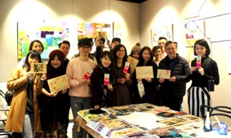 | 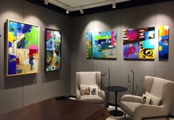
圖5-1、2017年真書軒藝術家工作坊圓滿落幕 | 圖5-1、2017年真書軒現場展覽一隅

（二）勤美集團相關合作專案
案例一、張子晴
創作的媒材主要為壓克力顏料，以特殊的技法將壓克力顏料創作出極具有立體感的作品。透過印刷，其亦將自己的畫作從平面轉化到絲巾上，掛在商場樓面的天花，營造流動的視覺饗宴。
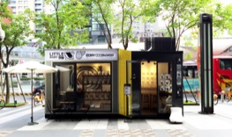 | 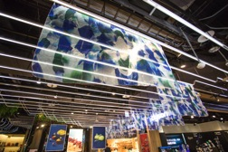
圖5-3、《小玩ㄎㄚ創意商店》 | 圖5-4、作品《迷濛》金典 綠園道商場

案例二、夏萱
從2015開始參加EDA展售的夏萱，擅長插畫創作。角色總是充滿戲劇性與張力。 從2016開始陸續與商場合作活動視覺設計（如下頁所示）。
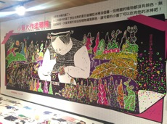 | 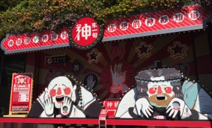
圖5-5、2016年EDA《小題大作塗鴉牆》 | 圖5-6、2017《神來一句春聯抽籤機》勤美誠品

案例三、黃右禎
2016年EDA展覽視覺首次與參展藝術家合作，以黃右禎擅長的創作手法，傳達出EDA展場特色及EDA看展民眾無分男女老少的大眾性特質。
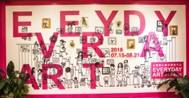 | 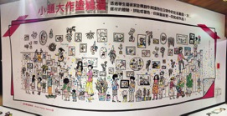
圖5-7、2016 EDA 展覽主視覺 插畫設計 | 圖5-8、2016年EDA 《小題大作塗鴉牆》

（三）勤美集團典藏
入選展售的作品，將有機會被勤美集團旗下相關企業典藏。（如商場：勤美誠品綠園道、金典綠園道商場；飯店：全國大飯店、金典酒店，及相關建設公司）

六、參展合作須知
（一）參展作品需落款並含裝裱、掛畫繩。（如作品有其他掛法，請繳交前另行告知）
（二）營收抽成及刷卡手續費：
1. 作品銷售額（未稅）之 30 % 為主辦單位之營運抽成。
2. 若買家以信用卡結帳，藝術家另需負擔簽帳金額之 2 % 手續費用。
3. 展售場地單位若有相關折扣活動，將另請參展者配合。
（三）參展者均須負責個人作品之來回運送、並出席作品簽約及介紹會。
勤美誠品場作品簽約及介紹會日期：
    6月28日~6月29日 作品親自繳交＆簽約＆作品介紹會
    8月14日~8月16日 作品取回
（四）參展作品由主辦單位統一佈展及安排作品位置。
（五）作品最後售價由主辦單位依市場行情與藝術家共同討論及訂定。
（六）作品售出後，須簽署由主辦單位製作之作品保證書。
（七）展覽活動結束後，若買家對作品有任何問題（包含損壞、維修諮詢），委由藝
術家協助處理。
（八）參展者應保證本活動所提供的相關作品、資料之智慧財產權（如商標權、專利
權、著作權、肖像權、姓名權等），皆為參展者擁有或取得合法授權，如有違
反相關法律之規定，概由參展者負完全賠償責任。
（九）參展即代表同意主辦單位於本次活動期間，擁有使用參展作品之圖像與文字公
開刊 登、展覽、宣傳、播送及推廣的權利。含使用於展覽說明書、海報、請柬、
網站與 其他印刷品等。
（十）入選之作品由主辦單位負責展覽期間之作品維護及保險。

七、專案聯絡人
勤美文創－楊雅如 Sweeney
(O) 04-23198000＃8824 (E)everyday.art.shop@gmail.com
Everyday Art EDA學生藝術商店官方臉書
https://www.facebook.com/everyday.art.shop

【附件一、2013-2016 EVERYDAY ART 學生藝術商店 (勤美誠品綠園道)】
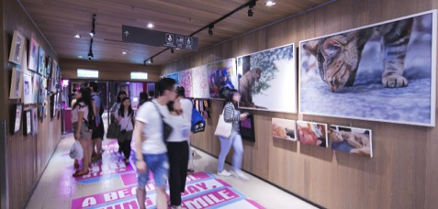
圖6-1：想像大街作品牆（展場以gallery wall的陳列方式，成功引起民眾挑選作品的欲望。）

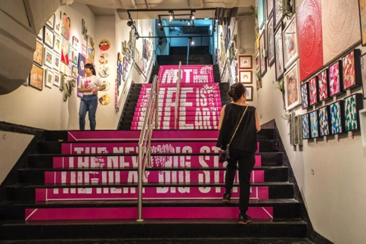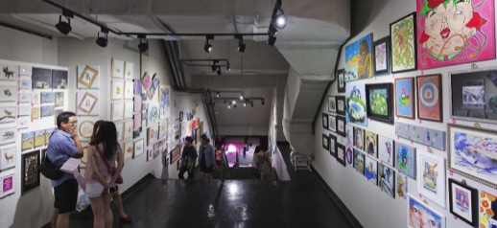
圖6-2：想像大梯作品牆

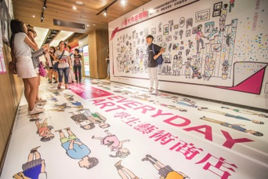
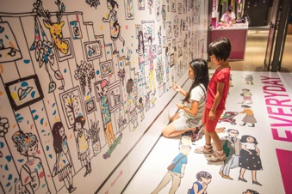
圖6-3：EDA塗鴉牆

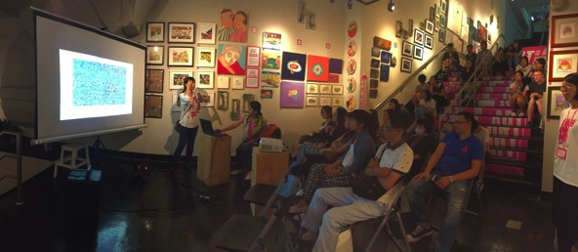
圖6-4：2016年EDA藝術家分享會

